STRATEGI KOMUNIKASI PEMASARAN ONLINE PRODUK BUSANA MUSLIM ZOYA MELALUI INSTAGRAM @ZOYALOVERS

(Studi Deskriptif Kualitatif Akun Instagram @zoyalovers)

Gan Gan Giantika¹

¹Fakultas Komunikasi dan Bahasa/ Program Studi Penyiaran
e-mail: gan.ggt@bsi.ac.id

Abstract - The use of online media being a medium which keeps growing functions , in addition to the media information and communication but also used as a media marketing , one services are from the internet through the instagram social networking .Instagram is social media which has the power of visual Through instagram shafco company enterprise use it as strategy of marketing communications to increase the sale of products through instagram @ zoyalovers account .This research to know the communications strategy online marketing products account muslim fashion through instgram @ zoyalovers Methods used by researchers in this research is the method. qualitative descriptive studyThis research in the use of this marketing strategy of marketing communications, communication with the approach planning content message to instagramnya account among others instagram @ zoyalovers with teaser, through, community approach working with influencers for the production of content and kurasi. productsThe result of this research produce that using social media instagram @ zoyalovers, zoya can increase online marketing communications products zoya muslim fashion
Keywords: , Startegy, marketing communications, instagram

PENDAHULUAN
Pada saat ini, Penggunaan Media Online menjadi media yang semakin berkembang fungsinya, selain sebagai media informasi dan komunikasi tetapi juga digunakan sebagai media pemasaran. Berdasarkan data statistik yang diungkapkan Internet World Stats pada 2017, ada sekitar 4 miliar lebih pengguna internet di seluruh dunia dari sekitar total 7 miliar lebih populasi penduduk dunia. Dan, dari sekitar 4 miliar pengguna internet tersebut, sekitar 3 miliar di antaranya merupakan pengguna aktif media sosial. Selain itu, Asia merupakan wilayah yang tercatat memiliki jumlah pengguna internet terbesar yakni mencapai 49,6%. (Imarketology, 2019)
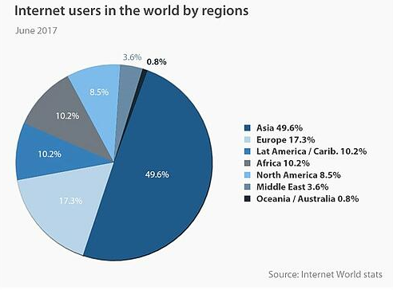
Sumber : https://id.vpnmentor.com/blog/trend-internet-vital/
Gambar 1
Data Pengguna Internet di dunia
Pertumbuhan pasar online yang sangat dinamis menuntut perubahan cepat serta membutuhkan reaksi dan langkah yang tepat agar produk yang dipasarkan jasa dapat bertahan dan memenangkan persaingan, hal ini Strategi komunikasi pemasaran merupakan alat yang sangat diperlukan dalam sistem pemasaran online untuk memenangkan pemasaran tersebut, salah satunya adalah bagaimana cara penyampaian informasi mengenai produk ke konsumen menjadi hal yang sangat penting.
Bisnis online sendiri selain menggunakan platform miliki pribadi seperti website, juga menggunakan platform media sosial dalam memasarkan produk-produk dan jasanya. Berbagai fungsi penggunaan media sosial dari sarana interaktif, sumber informasi dan penjualan produk kepada konsumen, sehingga saat ini sosial media keberadaannya saat ini benar – benar dimanfaatkan masyarakat untuk kegiatan bisnis
Berdasarkan hasil survei WeAreSocial.net dan Hootsuite, Instagram diketahui merupakan media sosial dengan jumlah pengguna terbanyak ke tujuh di dunia. Instagram merupakan platform jejaring sosial yang digunakan untuk berbagi foto dan juga untuk memasarkan produk bisnis. Diketahui pula jumlah total pengguna media sosial ini mencapai angka 800 juta pada Januari 2018 (http://Teknologi.id, 2018).

Salah satu pemanfaatan teknologi tepat guna adalah berbisnis dengan menggunakan teknologi yang dimiliki. Istilah “bisnis online” atau “technopreneur” saat ini sangatlah tidak asing dalam dunia internet. Banyak peluang positif yang menarik tersebar di berbagai website di Internet.
Adanya postingan dan tampilan dari toko online yang dikemas secara menarik mampu menstimulasi dan memunculkan persepsi seseorang atau pengguna Instagram lain. Selain itu, Instagram juga dapat digunakan membangun kepedulian, kesadaran, serta sarana memasarkan suatu produk melalui online shop (Aprilya, 2017).

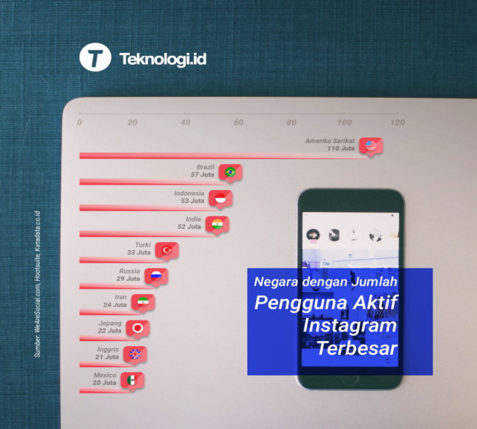
Sumber :(http://Teknologi.id, 2018)
Gambar 2 .
Data Negara Pengguna Aktif Instagram Terbesar

Berdasarkan hasil survei diatas, di Indonesia dari sekian banyak media sosial yang berkembang di masyarakat, Instagram merupakan salah satu contoh yang paling diminati di masyarakat. Sesuai dengan data yang diperoleh diatas pengguna Instagram adalah 15% atau 19,9 juta, mendapatkan urutan kedua setelah Facebook (http://isparmo.web.id, 2016)
Sebagai negara pemeluk Agama Islam terbesar di Dunia, bisnis busana muslim mengalami perkembangan yang sangat cepat. Pergeseran budaya yang dinamis menberikan dampak bahwa busana muslim dan hijab bukan hanya menunjukkan status suatu agama akan tetapi juga berkembang menjadi fashion.
Zoya merupakan salah satu lini bisnis dari Shafco Enterprise, sebuah holding company yang bergerak dalam bidang muslim fashion sejak tahun 1989 dengan kantor pusat di Bandung, Indonesia. Zoya merupakan merek kerudung instan trendi yang diproduksi Rumah Kerudung Lamara milik Shafira Corporation, perusahaan Fenny yang menaungi Shafira. Di toko kerudung itu, ada empat merek kerudung sekaligus yang dipasarkan. Setelah dua tahun berjalan, evaluasi dan riset pasar dilakukan. Hasilnya, hanya brand Zoya yang dipertahankan. Ternyata, Zoya yang paling diminati dari sisi desain maupun penjualannya.
Zoya meraih Top brand award 2015 kategori kerudung bermerk Penghargaan top brand yang diterima Zoya ini didasari oleh survey dan penelitian yang diselenggarakan oleh majalah marketing dan frointier consulting group yang serentak dilakukan di delapan belas besar di Indonesia. Dalam pengukurannya, Top Brand Award diukur dengan menggunakan tiga parameter, yaitu: top of mind share, top of market share,dan top ofcommitment share yang menghasilkan top brand index.(Efita, 2015)
Dalam komunikasi pemasaran online, Zoya menggunakan pemasaran online dengan menggunakan media sosial akun instagram @zoyalovers dalam melakukan pemasaran produk selain bertujuan untuk mencari laba, Zoya juga memberikan informasi-informasi terkait wawasan keislaman, karena disini Zoya tidak hanya berfokus mencari profit saja. Adapun pemanfaatan Zoya dalam memasarkan produk dan berbagi informasi bisa melalui website : www.zoya.co.id dan fanspage Zoya di Facebook bernama Zoya Lovers yang saat ini berjumlah sekitar 1.309.227 like, serta Instagramnya Zoyalovers dengan jumlah followes sekitar 692 k dan media sosial lainnya.
Rumusan masalah dalam penelitian ini adalah Bagaimana strategi komunikasi pemasaran online produk busana muslim melalui instagram @zoyalovers ?
Sedangkan Tujuan dalam penelitian ini adalah unttuk mengetahui strategi komunikasi pemasaran online produk busana muslim melalui instgram @zoyalovers.

Dalam penelitian ini menggunakan beberapa teori yaitu:
Komunikasi
Komunikasi merupakan sebuah proses dimana pemikiran dan pemahaman disampaikan antar individu, atau antara organisasi dengan indvidu. (Shimp, 2007)
Komunikasi Pemasaran
Komunikasi pemasaran (marketing Communication) adalah usaha yang dilakukan untuk menginformasikan, membujuk, mengingatkan atau menyampaikan kepada publik (konsumen) mengenai keberadaan produk maupun jasa yang dijual dan beredar di pasar agar dikenal, dibeli kemudian menjadi pelanggan.(Riadi, 2018)
Lebih lanjut dalam (Riadi, 2018) menjelaskan Bauran Komunikasi Pemasaran Menurut Kotler dan Amstrong (2008:116), terdapat lima bauran komunikasi pemasaran, yaitu sebagai berikut:
a. Iklan (Advertising)
Iklan adalah komunikasi massa dan harus untuk menarik kesadaran, menanamkan informasi, mengembangkan sikap, atau mengharapkan adanya suatu tindakan yang menguntungkan bagi pengiklan. Sebuah iklan dipakai oleh komunikator untuk menyampaikan tentang suatu informasi kepada khalayak banyak dengan tujuan tertentu. Misalnya; memberikan informasi, mempengaruhi dan mengajak khalayak untuk mengikuti apa yang ditampilkan di iklan.
b. Promosi Penjualan (Sales Promotion)
Promosi penjualan merupakan upaya pemasaran yang bersifat media dan non-media untuk merangsang coba-coba dari konsumen, meningkatkan permintaan dari konsumen atau untuk memperbaiki kualitas produk. Upaya pemasaran melalui promosi penjualan ini dilakukan dalam jangka pendek. Misalnya; peragaan, pertunjukan dan pameran, demonstrasi, kupon harga, produk sampel, dan semua insentif jangka pendek yang dapat mendorong keinginan untuk mencoba atau membeli produk atau jasa.
c. Hubungan Masyarakat (Public Relations)
Membangun hubungan baik dengan berbagai kalangan untuk mendapatkan publisitas sesuai yang diinginkan, membangun citra perusahaan yang baik, dan menangani atau menghadapi rumor, berita dan kejadian tidak menyenangkan.
d. Penjualan secara Pribadi (Personal Selling)
Interaksi langsung yang terjadi dengan pelanggan atau calon pelanggan untuk dapat memuaskan kebutuhan pelanggan. Dengan penjualan secara pribadi ini, perusahaan sudah berhadapan langsung dengan calon pembeli untuk mencoba menginformasikan kepada konsumen tentang suatu produk sekaligus membujuk secara langsung untuk membeli.
e. Pemasaran Langsung (Direct Marketing)
Hubungan langsung dengan konsumen individual yang ditargetkan secara cermat untuk memperoleh respon segera dan membangun hubungan pelanggan yang langgeng. Misalnya; penggunaan surat langsung, telepon, televisi respons langsung, e-mail, Internet, dan sarana lain untuk berkomunikasi dengan konsumen tertentu.

Strategy
Strategy (Wulandari, 2013) adalah “suatu proses penentuan rencana para pemimpin puncak yang berfokus pada tujuan jangka panjang organisasi, disertai penyusunan suatu cara atau upaya bagaimana tujuan tersebut dapat di capai. Secara khusus strategi adalah tindakan yang bersifat incremental (senantiasa meningkat) dan terus menerus, serta dilakukan berdasarkan sudut pandang mengenai yang di harapkan oleh para khalayak di masa depan.”

Pemasaran
Pemasaran adalah kegiatan manusia yang diarahkan untuk memuaskan kebutuhan dan keinginan manusia melalui proses pertukaran.(Angipora, 2002)
pemasaran adalah sistem seluruhan dari kegiatan usaha yang ditujukan untuk merencanakan, menentukan harga, mempromosikan dan mendistribusikan barang jasa, ide kepada pasar sasaran agar dapat mencapai tujuan organisasi(Sunyoto, 2014)
(Sarastuti, 2017) Dalam konteks komunikasi pemasaran terdapat tiga strategi, yaitu:
1. Strategi menarik atau Pull strategy untuk mempengaruhi konsumen pengguna. Fokus pesan pada produk dan servis. Tujuan komunikasi adalah untuk pembelian.
2. Strategi mendorong atau Push strategy untuk mempengaruhi pasar dan media pembelian. Fokus pesan kepada produk dan servis yang ditawarkan. Tujuan komunikasi adalah pembelian.
3. Strategi profil atau Profile strategy untuk mempengaruhi berbagai pemegang saham/stakeholder. Fokus pesan ditujukan kepada perusahaan atau badan usaha. Tujuan komunikasi adalah untuk membangun image.
Strategi pemasaran meliputi beberapa elemen diantaranya:
a) Segmentasi yaitu upaya pembagian pasar, saluran, atau pelanggan ke dalam berbagai kelompok dengan kebutuhan yang berbeda.
b) Riset pasar (penelitian konsumen) yaitu suatu format penelitian bisnis yang merupakan suatu format dari sosiologi terapan berkonsentrasi pada pemahaman perilaku, tingkah dan pilihan, dari pelanggan di dalam ekonomi berdasarkan pasar. Riset ini dilakukan sebagai cara memperoleh informasi berharga yangdapat digunakan untuk mengevaluasi peluang kesuksesan perusahaan.
c) Branding (merek) yaitu nama perusahaan, bagaimana nama itu secara visual diekspresikan melalui logo dan bagaimana nama dan logo itu diperluas sepanjang suatu komunikasi organisasi.
d) Strategi produk baru yaitu suatu pengembangan produk dalam rangka bereaksi terhadap kompetisi global di dalam pasar seperti halnya bersaing secara efektif atas dasar global.
e) Penetapan harga (pricing) yaitu proses manual atau otomatis dari penerapan harga untuk perintah membeli dan menjual. (Suryana, 2007)

Pemasaran Online
(Sarastuti, 2017) Pemasaran online atau e-marketing merupakan komponen dari e-commerce yang berfokus kepada pelaku pasar. Pemasaran online adalah proses strategi dalam membuat, mendistribusikan, mempromosikan, dan memberikan harga serta pelayanan yang baik kepada target market melalui internet atau media digital.
Terdapat empat saluran dalam pemasaran online :
1. Website perusahaan. Terdapat dua tipe website perusahaan, pertama corporate wesbite tujuannya untuk meningkatkan visibilitas, promosi produk dan jasa, serta memberikan informasi kepada pihak lain yang memiliki ketertarikan terhadap produk dan jasa perusahaan. Kedua, marketing wesbite tujuannya untuk meningkatkan pembelian yang dilakukan oleh pengunjung website.
2. Iklan pada website lain. Selain menggunakan website perusahaan untuk menarik konsumen melakukan pembelian, para pelaku online juga melakukan pemasangan iklan pada website lainnya yang memiliki prospektif konsumen untuk memperluas jangkauannya.
3. Komunitas online bertujuan untuk memfasilitasi pengunjung website dalam berbagi kesamaan ketertarikan. Komunitas ini akan dapat dipergunakan untuk tujuan komersialisasi ataupun tujuan lainnya.
4. Link pemasaran interaktif lainnya. Terdapat berbagai macam sarana interaktif canggih yang digunakan oleh para pelaku pasar dengan tujuan untuk menjangkau segemen market yang telah ditargetkan. (Sarastuti, 2017).

Instagram
Instagram adalah sebuah aplikasi sosial yang populer dalam kalangan pengguna telefon pintar (Smartphone). Nama Instagram diambil dari kata „Insta‟ yang asalnya „Instan‟ dan „gram‟ dari kata „telegram‟ (Ghazali, 2016). Jadi Instagram merupakan gabungan dari kata Instan-Telegram. Dari penggunaan kata tersebut dapat diartikan sebagai aplikasi untuk mengirimkan informasi dengan cepat, yakni dalam bentuk foto yang berupa mengelola foto, mengedit foto, dan berbagi (Share) ke jejaring sosial yang lain. Perkembangan Instagram sangatlah pesat dan dibuktikan dengan kepopuleran Instagram. Trend Instagram merupakan sebuah cara marketing yang memakai produk sebagai sarana komunikasinya. Kelebihan Instagram adalah memakai partisipasi media instagram sebagai alat penjualan online.

METODOLOGI PENELITIAN
Jenis penelitian yang digunakan dalam penelitian ini adalah menggunakan jenis penelitian studi deskriptif kualitatif, dengan berusaha menafsirkan data-data penelitian yang berbeda. Pendekatan deskriptif bertujuan untuk menggambarkan secara detail suatu pesan atau suatu teks tertentu, metode ini hanya semata-mata untuk menggambarkan aspek-aspek dan karakteristik dari suatu pesan (Eriyanto, 2013).

Menjelaskan objek penelitian kualitatif adalah menjelaskan objek yang menjadi fokus penelitian, yaitu apa yang menjadi sasaran penelitian. Objek penelitian ini adalah Akun Instagram @zoyalovers
Jenis data yang akan digunakan dalam analisis penelitian kali ini adalah data primer dan data sekunder. Data primer didapat dari Observasi dan Dokumentasi gambar dan caption yang terdapat dalam Akun Instagram @zoyalovers, Sedangkan data sekunder didapat dari studi pustaka.

Teknik pengumpulan data yang digunakan dalam penelitian ini adalah Observasi data, dengan melihat isi dari upload foto dan captions, komentar dari beberapa follower dalam Akun Instagram @zoyalovers

HASIL DAN PEMBAHASAN
Zoya merupakan salah satu lini bisnis dari Shafco Enterprise, sebuah holding company yang bergerak dalam bidang muslim fashion sejak tahun 1989 dengan kantor pusat di Bandung, Indonesia. Zoya adalah nama feminis yang dipakai di Rusia dan Ukraina, diambil dari bahasa Yunani kuno yang berarti “kehidupan”. Dalam bahasa India memiliki arti “bersinar”, sedangkan dalam bahasa Arab diartikan dengan “peduli” dan “menyenangkan”. Warna hijau pada logo Zoya melambangkan kehidupan, kesegaran, ketenangan, dan pertumbuhan. Warna coklat berarti daya tahan dan kenyamanan yang melambangkan bumi dan tanah. Brand philosophi Zoya adalah “light and color”. Zoya menampilkan koleksi yang berkarakter ringan, easy to wear, easy to match, serta lengkap dalam desain dan warna.(Zoya, 2019)
Dalam setahun, Zoya memproduksi 6 juta helai kerudung dan sekitar 1,2 juta busana. Shafira Corporation yang memiliki karyawan sekitar 950 orang ini juga melebarkan sayap bisnis Zoya (Fajar, 2013)
Visi : Menjadi referensi utama bagi para muslimah dalam berbusana hijab yang fashionable.
Misi :
Menciptakan inovasi-inovasi style busana muslim terbaru.
Memberikan inspirasi kepada para muslimah untuk selalu berhijab stylish.
Menyediakan solusi bagi kecantikan paras wanita muslimah.
Tagline yang diangkat Zoya adalah “Lebih Pas Untuk Cantikmu” karena Zoya sangat memahami karakter kecantikan yang berbeda bagi tiap wanita dan mampu memberikan solusi terbaik untuk tiap karakter garis wajah dan tubuh(Zoya, 2019)
Produk Zoya antara lain :
1. Zoya Fashion
2. Zoya Home
3. Zoya Jeans
4. Zoya Cosmetics

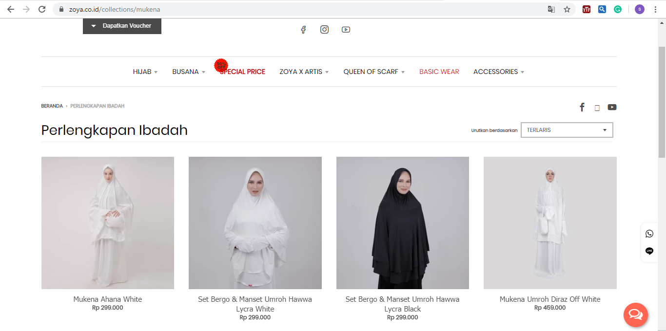
Sumber : zoya.co.id/collections/mukena
Gambar 3
Tampilan website zoya

Analisis SWOT. Perencanaan strategi komunikasi pemasaran zoya dari segi analisis kondisi internal maupun eksternal Dari hasil pengamatan yang telah dilakukan oleh peneliti dapat diketahui SWOT (Kekuatan, Kelemahan, Kesempatan, dan Ancaman) dari zoya yaitu:
Strength (Kekuatan)
1. Style desain: orisinil, mengikuti perkembangan trend.
2. Harga terjangkau.
3. Kemudahan akses untuk pembelian produk-produk melalui media sosial
4. Memiliki lini produk yang variatif.
Weakness (Kelemahan): Karena penjualan menggunakan media sosial , Keterbatasan sumber daya manusia dalam memenuhi pesanan produk dan memaksimalkan kegiatan yang dapat dilakukan dalam komunikasi pemasaran.
Opportunities (Kesempatan) Perkembangan pesat pengguna internet di Indonesia.
Threat (Ancaman)
1. Semakin banyaknya pesaing yang meramaikan pasar online yang menggunakan media sosial intagram.
2. Pergerakan fashion yang cukup dinamis memberikan tantangan dalam mempersiapkan desain produk yang inovatif.
Lima bauran komunikasi pemasaran yang di laksanakan oleh zoya yaitu
- Iklan (Advertising)Dalam zoya iklan yang dilaksanakan berupa iklan produk Zoya Fashion, Zoya Home ,Zoya Jeans Zoya Cosmetics
- Promosi Penjualan (Sales Promotion) Promosi penjualan yang merupakan upaya pemasaran media online melalui instagram @zoyalovers yaitu peragaan penggunaan hijab zoya
- Hubungan Masyarakat (Public Relations) Publitas yang dilaksakan berupa tampilan instagram berisi informasi mengenai produk zoya yaitu Zoya Fashion, Zoya Home Zoya Jeans,Zoya Cosmetics
- Penjualan secara Pribadi (Personal Selling) adanya komunikasi dalam instagram dengan komunitasnya yang membahas mengenai produk zoya
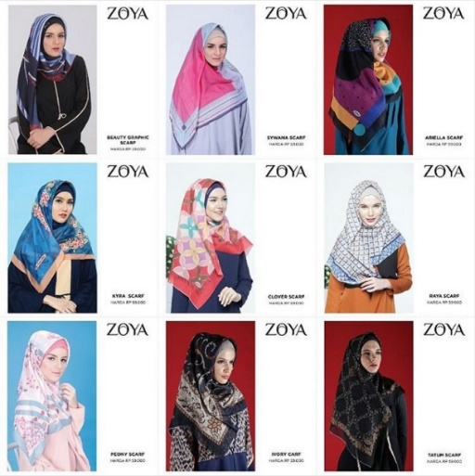
- Pemasaran Langsung (Direct Marketing) dalam penggunaan instagram @zoyalovers respon langsung berupa balasan dari komentar yang ditanyakan mengenai produk zoya
Sumber : www.zoya.co.id
Gambar 4
Tampilan Produk zoya

Zoya dalam memanfaatkan media sosial instagram @zoyalovers tidak hanya berfokus memasarkan produknya namun Zoya juga berbagi informasi lainnya dengan para komunitasnya, zoya akan memberikan informasi mengenai produk zoya, aktivitas cukup efektif berjalan dengan baik dan memberikan respon yang positif dari para komunitasnya. Karena tujuan Zoya untuk para komunitas tidak hanya mnegejar profit akan tetapi mengajak para komunitas muslimah untuk berhijab dan menutup aurat serta memberikan informasi keislaman yang bermanfaat.

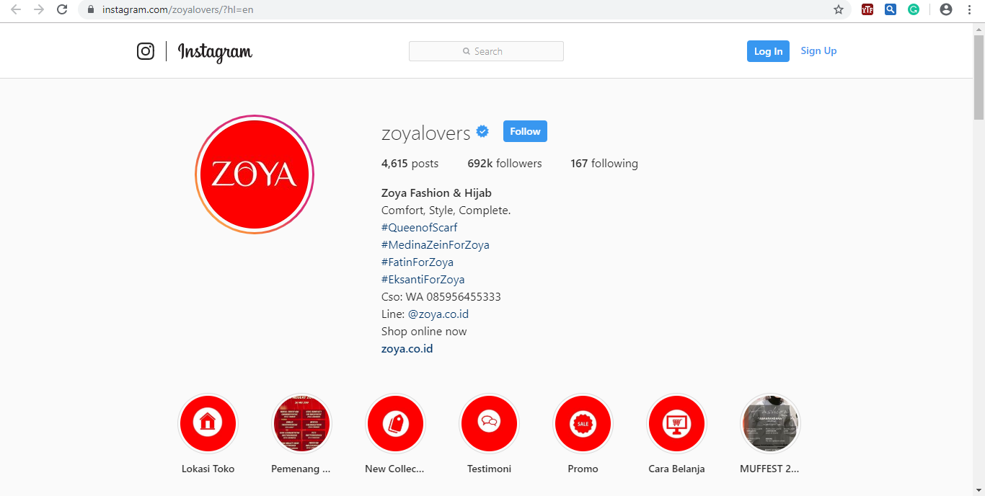

Sumber :instagram.com/zoyalovers
Gambar 5
Tampilan instagram @zoyalovers

Dalam pemasaran Zoya melakukan konfirmasi ke komunitas yang mau bergabung dalam komunitas Zoya yaitu #ZoyaLovers. Dan dalam komunitas tersebut Zoya dapat memberikan informasi perkembangan produk terbaru Zoya.
Dalam pengembangan produk Zoya berusaha untuk memenuhi keinginan komunitas secara keseluruhan, namun produsen cukup kesulitan dalam memproduksinya sehingga produsen juga melakukan inovasi-inovasi yang sesuai dan pas dipasaran serta riset bahkan tetap mengikuti lifestyle disetiap tahunnya. Dan inovasi tersebut akan terus berkembang sesuai kebutuhan komunitas pada saat ini, serta akan berkembang disetiap periodenya. Zoya dalam meningkatkan produknya busana muslim terutama kerudung di kalangan masyarakat dalam memenuhi kebutuhan dan keinginan yang masyarakat butuhkan. Dengan demikian brand Zoya sudah tidak asing untuk dikenal dikalangan masyarakat.

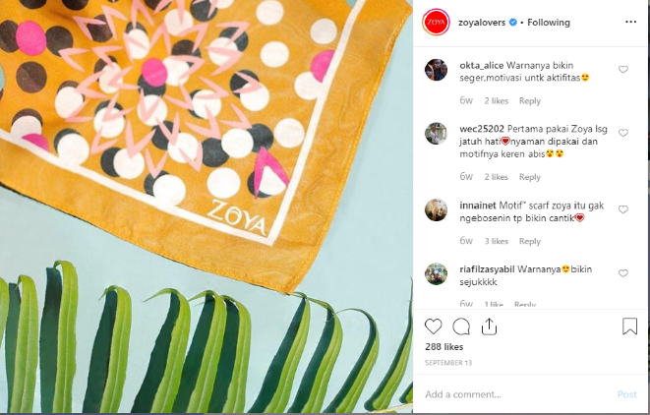

Sumber : instagram.com/zoyalovers
Gambar 6
Tampilan komunikasi komunitas @zoyalovers
KESIMPULAN
Strategi komunikasi pemasaran yang dilakasanakan oleh zoya melalui akun instagram @zoyalovers yaitu:
Dengan Strategi menarik atau Pull strategy, dimana Zoya mempengaruhi konsumen pengguna dalam hal ini komunitas dalam akun inztagram @zoyalovers dengan memfokuskan pada pesan, produk dan servis. Tujuan komunikasi yang akan di capai adalah adalah untuk pembelian produk zoya
Melalui instagram @ zoyalovers , zoya memberikan informasi mengenai produk zoya yaitu Zoya Fashion Zoya Home,Zoya Jeans dan Zoya Cosmetics dengan efektif berjalan dengan baik dan memberikan respon yang positif dari para komunitasnya.

REFERENSI
Angipora, M. P. (2002). Dasar-Dasar Pemasaran (2nd ed.). jakarta: PT. RajaGrafindo Persada.
Aprilya, T. (2017). Strategi Komunikasi Pemasaran Melalui Instagran Dalam Meningkatkan Kepercayaam Customer Di Samarinda. EJournal Ilmu Komunikasi, Vol 5 (1).
Efita, R. (2015). kerudung zoya raih top-brand award 2015. Retrieved from http://m.bisnis.com/lifestyle/read/20150903/104/468405/ kerudung-zoya-raih-top-brand-award-2015/,
Eriyanto. (2013). Analisis Isi Pengantar Metodologi untuk Penelitian Ilmu Komunikasi dan Ilmu-ilmu Sosial Lainnya. Jakarta: Kencana Perdana Media Group.
Fajar, F. (2013). fennymustafa hadirkan brand-busana.
Ghazali, M. (2016). Buat Duit Dengan Facebook dan Instagram : Panduan Menjana Pendapatan dengan Facebook dan Instagram. Malaysia: Publishing House.
http://isparmo.web.id. (2016). Data Statistik Pengguna Internet Indonesia Tahun 2016.
http://Teknologi.id. (2018). Negara dengan Jumlah Pengguna Aktif Instagram Terbesar.
IMARKETOLOGY. (2019). apa yang diungkapkan data tentang pasar online indonesia dan global. Retrieved from https://academy.getcraft.com/id/blog/apa-yang-diungkapkan-data-tentang-pasar-online-indonesia-dan-global
Riadi, M. (2018). pengertian bauran dan strategi komunikasi-pemasaran. Retrieved from https://www.kajianpustaka.com/2018/11/pengertian-bauran-dan-strategi-komunikasi-pemasaran.html
Sarastuti, D. (2017). STRATEGI KOMUNIKASI PEMASARAN ONLINE PRODUK BUSANA MUSLIM QUEENOVA. Visi Komunikasi, Volume 16, 74.
Shimp, T. A. (2007). Periklanan Promosi. Aspek Tambahan, Komunikasi Pemasaran Terpadu,. University of South Carolina: Erlangga.
Sunyoto, D. (2014). Dasar-Dasar Manajemen Pemasaran Konsep, Strategi dan Kasus. Yogyakarta: CAPS.
Suryana, A. (2007). Strategi Pemasaran Untuk Pemula. Jakarta: Edsa Mahkota.
Wulandari, R. (2013). Wulandari, Rapika 2013 Strategi Kampaye Poitik koalisi partai pengusung Afi – Mukmin dalam Pemilihan Gubernur tahun 2013 dalam pemilihan Gubernur tahun 2013 eJournal Ilmu Komunikasi, 2013, 1 (4): 220-234 ISSN 0000-0000, ejournal.ilkom.fisip-unmul.ac.id © . Strategi Kampaye Poitik Koalisi Partai Pengusung Afi – Mukmin Dalam Pemilihan Gubernur Tahun 2013 Dalam Pemilihan Gubernur Tahun 2013Strategi Kampaye Poitik Koalisi Partai Pengusung Afi – Mukmin Dalam Pemilihan Gubernur Tahun 2013 Dalam Pemilihan Gubernur, 1 (4): 220(ISSN 0000-0000,). Retrieved from ejournal.ilkom.fisip-unmul.ac.id
Zoya, A. (2019). Profil Zoya.

PROFIL PENULIS

Gan Gan Giantika, S.Sos, M.M adalah dosen di Universitas Bina Sarana Informatika sejak bulan September 2008. Menyelesaikan jenjang pendidikan Strata Satu (S1) di Institut Ilmu Sosial dan Ilmu Politik Jakarta (IISIP) Jakarta tahun 2002, Fakultas Ilmu Komunikasi Jurusan Ilmu Hubungan Masyarakat dan sudah menyelesaikan jenjang pendidikan Strata dua (S2) Magister Manajemen pada Universitas BSI Bandung tahun 2012. Selain aktif mengajar juga aktif sebagai moderator pada acara orientasi akademik dan seminar motivasi juga aktif sebagai pembicara seminar Kapita Selekta Kewarganegaraan di Universitas Bina Sarana Infomatika. Sebelum aktif di dunia pendidikan beliau bekerja pada bidang Marketing Pemasaran pada Perusahaan swasta dan Pengajar dalam bidang Teknologi Komputer.

